工作空间
所有用户登陆后工作首页。分左中右两块的内容：左侧任务一览体现当前用户所有类型任务的快捷入口，包括：全部任务、时间范围任务（今日、本周和本月）、系统提醒（预警和超期）、各类型任务（阶段、（项目）任务、问题、风险、建议、活动和变更）、用户标记任务（关注和里程碑）；右侧显示代办任务清单，点击左侧任务一览中的某行，中间部分的代办任务清单将根据左侧所选类型显示当前用户该类型的全部任务，用户可以通过未完成、和已完成页签切换任务列表；当选择右侧某个具体任务时，任务列表变窄缩短到中间，右侧从右侧边栏拉出该任务的相关属性，整体变成左中右三栏布局。
上部的综合查询栏是针对任务的综合查询，支持空格隔开的多条件并且关系匹配查询，支持英文“，”隔开的多条件或者关系匹配查询，查询结果在任务中间的任务列表中显示。
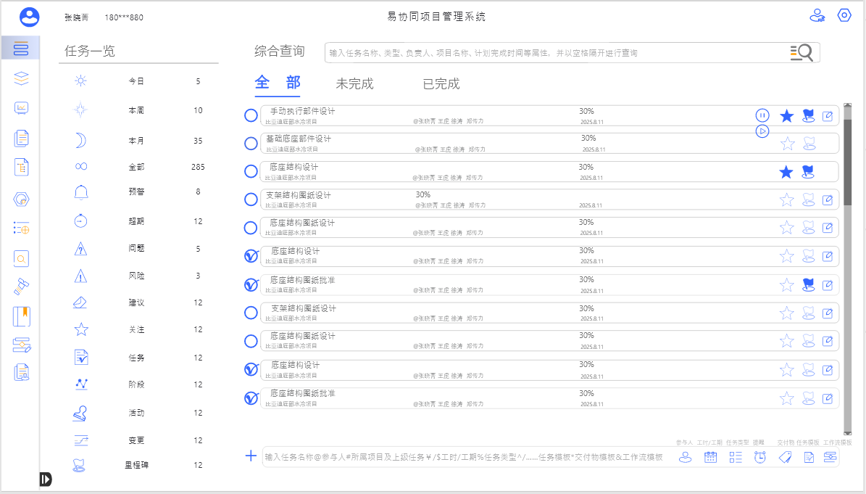
图 1 To do 首页两栏
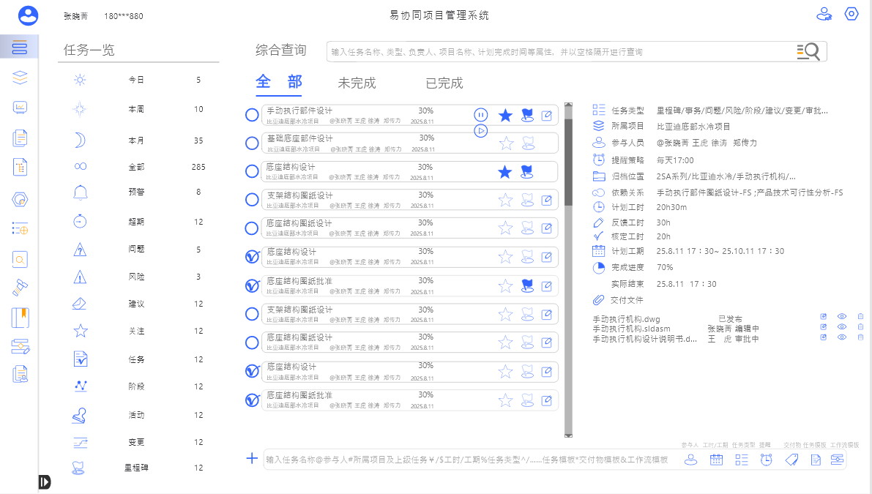
图 2 To do 首页三栏
底部任务添加输入栏中可以直接输入新任务名称回车后新建任务。回车前在新建的任务名称后输入@自动弹出常用联系人（常用联系人默认本部门全部联系人，可另行设置，如下图2 To do 新建选择联系人页面右侧参与人设置），用户可以通过联系人姓名首字母或者上下键快捷定位联系人，定位后直接高亮显示该用户姓名，鼠标点击或者回车后确认选择。点击鼠标时可以连续点击选择其他参与人，系统默认第一个选定的联系认为该任务的负责人，被指定为负责人的用户名前显示@符号标识标识为负责人，回车确认参与人时自动退出参与人选择窗口，重新输入@后可继续指定参与人，若后指定的参与人已经是参与人或者负责人的时候，自动取消该参与人设置。用户也可以在输入栏状态（非参与人选择框界面）下的回车前点击输入栏右侧后端的人像按钮选择该任务的负责人和参与人。
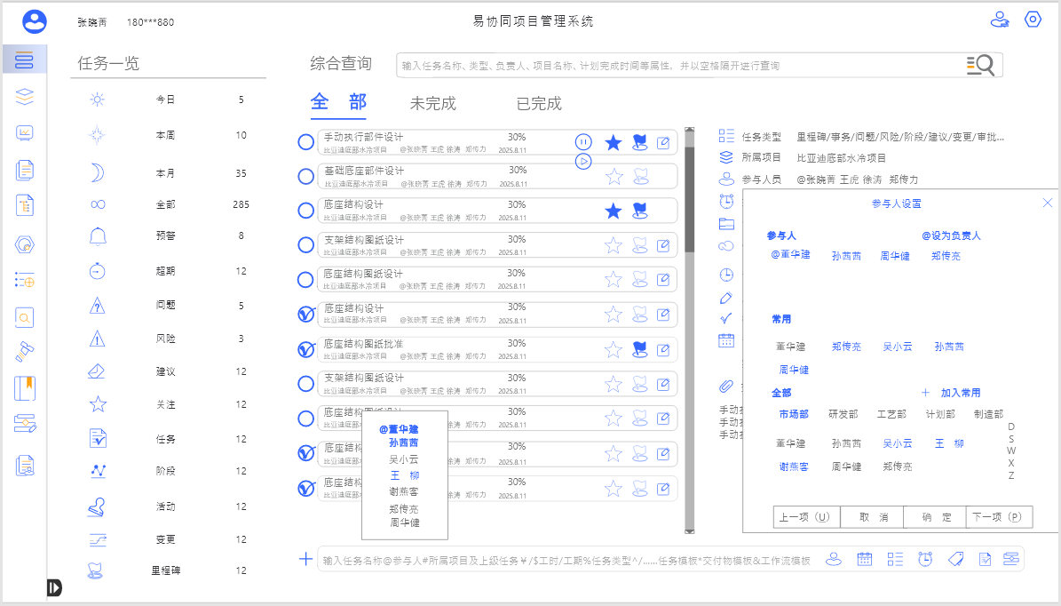
图 3 To do 新建任务选择参与人
底部任务添加输入栏中新建的任务名称后输入￥/$自动弹出工时工期输入框，如下图3 To do 工时/工期快捷输入页面）。同样用户也可以在回车前点击输入栏右侧后端的工时、工期按钮输入该任务的计划工时和计划工期，如下图3工时/工期快捷输入。
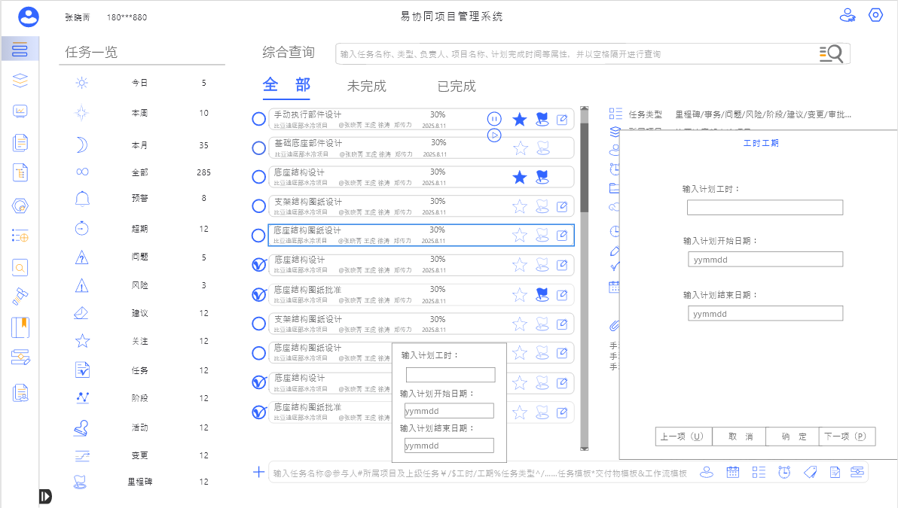
图 4 工时/工期快捷输入
底部任务添加输入栏中新建的任务名称后输入%自动弹出任务类型选择框。用户可以选择任务类型回车后关闭类型选择框。当不输入%时，所新建的任务类型为系统设置中“新建任务时没有设置任务类型时的默认任务类型”设置项中选择的任务类型。该设置项默认的值为“任务”。
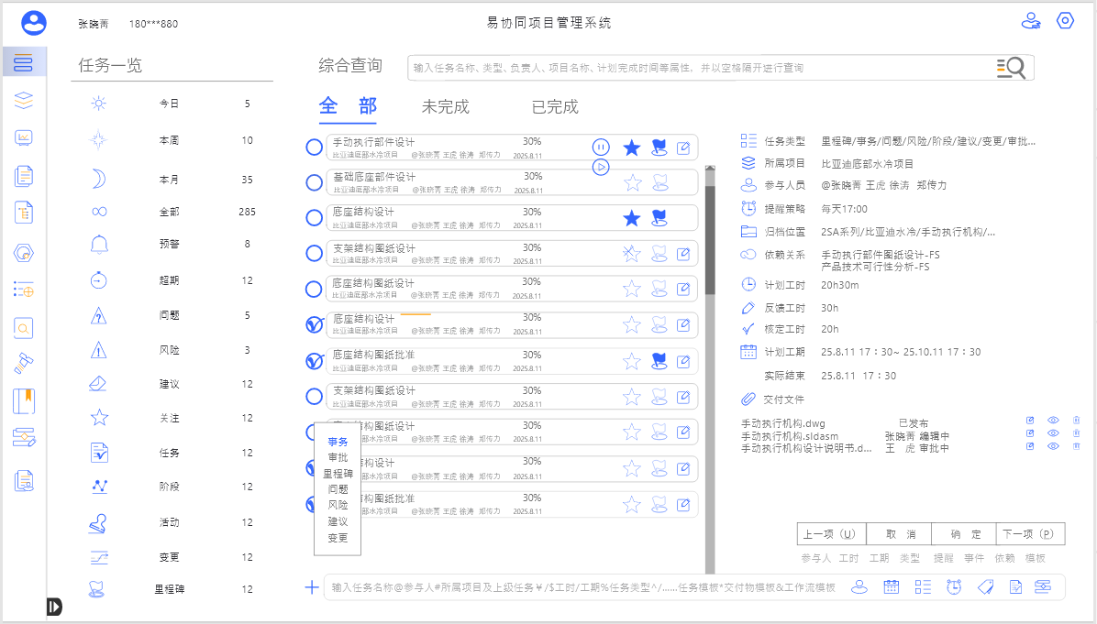
图 5 任务类型快速选择
底部任务添加输入栏中新建的任务名称后输入^/……自动弹出“我的任务模板”选择框（如下图左测弹窗）。用户也可以在回车前点击输入栏右侧后端的“我的任务模板”按钮选择该任务的模板，任务模板可以带下一级任务。如下图右侧任务模板快捷选择框。
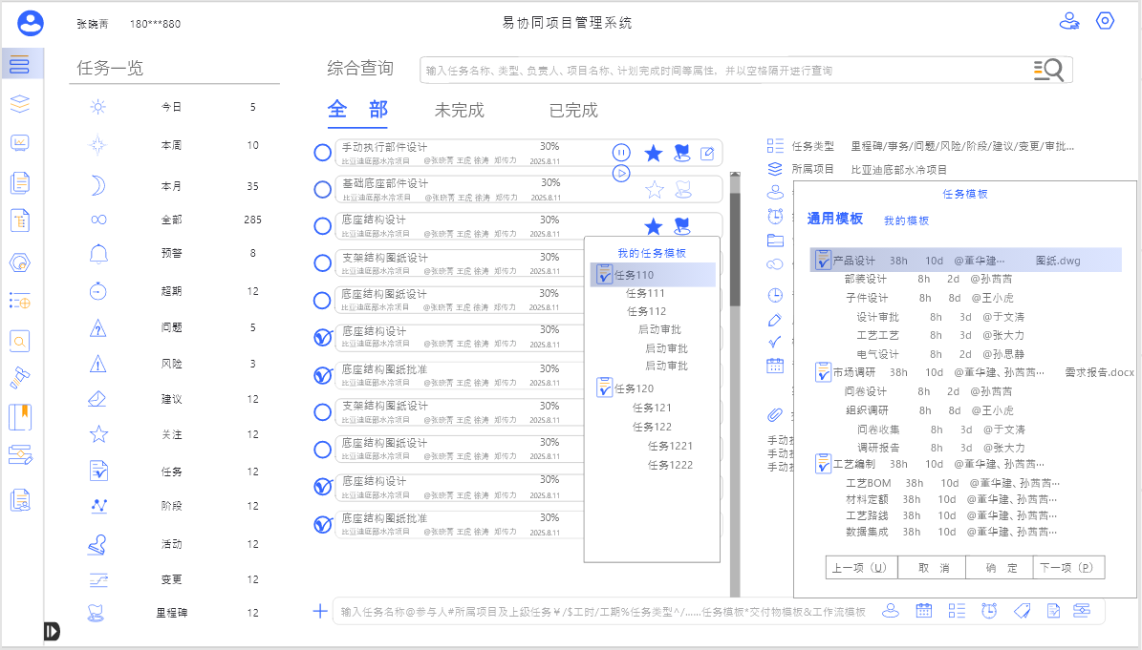
图 6 任务模板快速选择
我的任务模板可以在系统设置中设置，不设置时默认为通用模板，通用模板由有权限的高级用户设置全局数据，当前用户设置我的任务模板后，此时我的任务模板只显示当前用户自己设置的任务。当通用任务模板和我的任务模板均为设置时，新建的任务名称后输入^/……时弹出尚未设置我的任务模板弹窗，如下图：
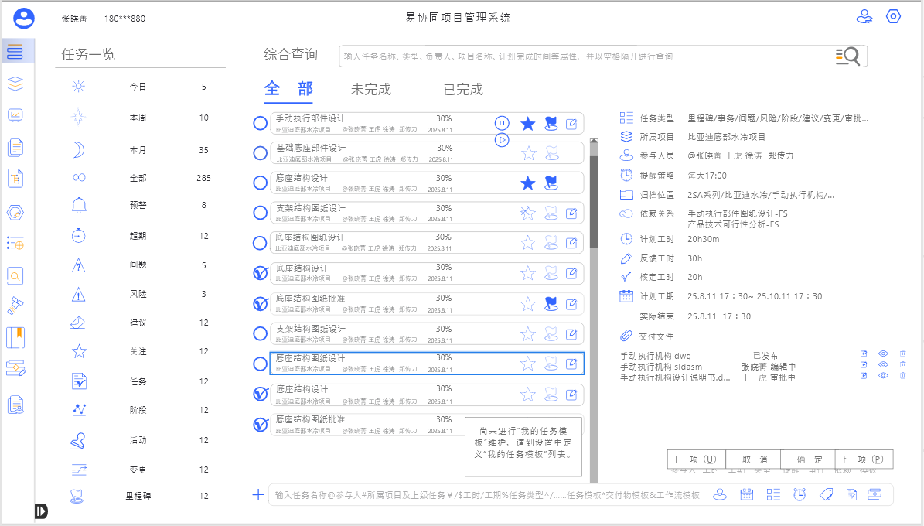
图 7 任务模板未定义弹窗
底部任务添加输入栏中新建的任务名称后输入#自动弹出所属项目选择框。用户可以通过项目名称首字母简拼快速定位项目名称行，此时定位的项目名称行由蓝色底纹，回车后直接选中该项目并自动关闭该弹窗。项目名称列表弹窗默认仅显示项目名称，点击项目名称后的下拉按钮可以展开该项目的所属大类结构树。
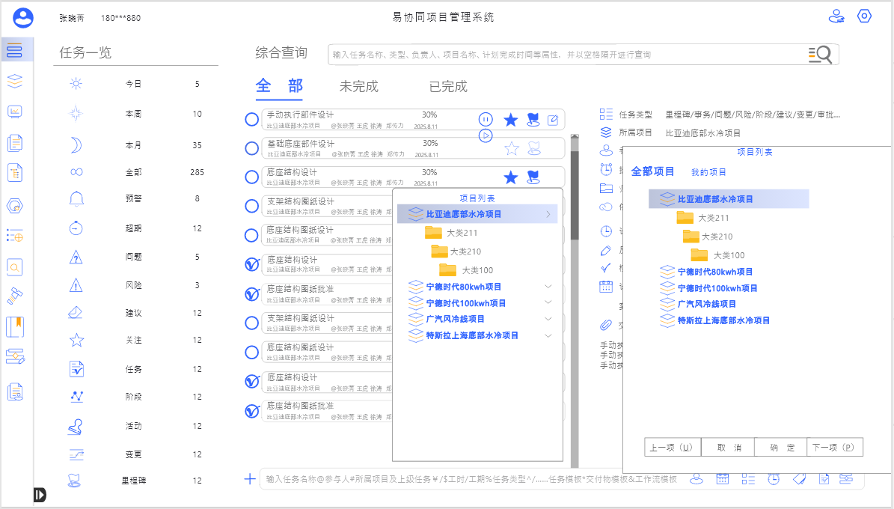
图 8 所属项目快速选择弹窗
在新建的任务名称后输入*自动弹出交付物模板弹窗。交付物模板可以由有权限的用户在系统设置中设置。
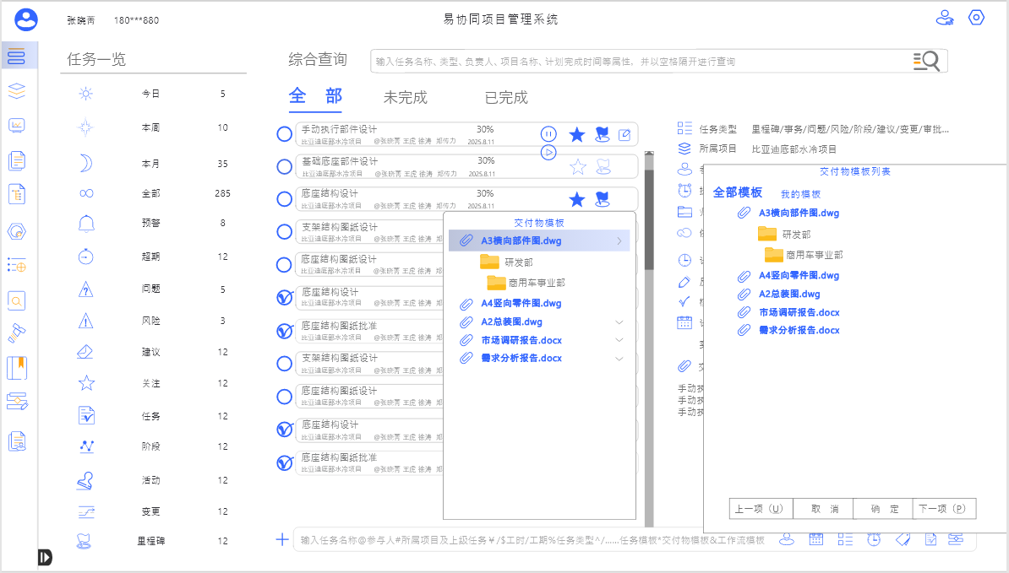
图 9 交付物模板快速选择弹窗
在新建的任务名称后输入&自动弹出工作流模板弹窗。工作流模板可以在左侧导航栏的流程定义页签中定义。
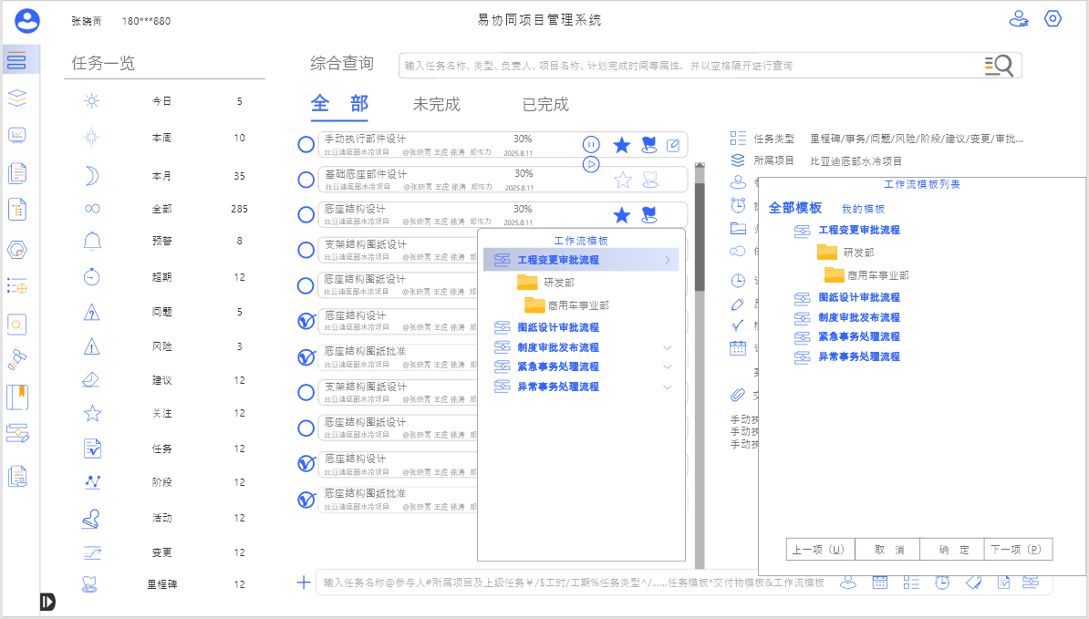
图 10 工作流模板快速选择弹窗

项目管理
点击项目管理导航菜单进入项目结构树管理界面。点击项目分类文件夹右侧显示该文件夹的基本属性，右下侧是该文件夹下子类文件夹和在建项目和完工项目的统计图表。
选择分类文件夹时右侧下部的新建任务快捷输入栏中输入新任务，并可以通过@、#、￥、%、^、&、*等特殊字符或者点击后面的设置按钮完成当前任务的个属性设置。
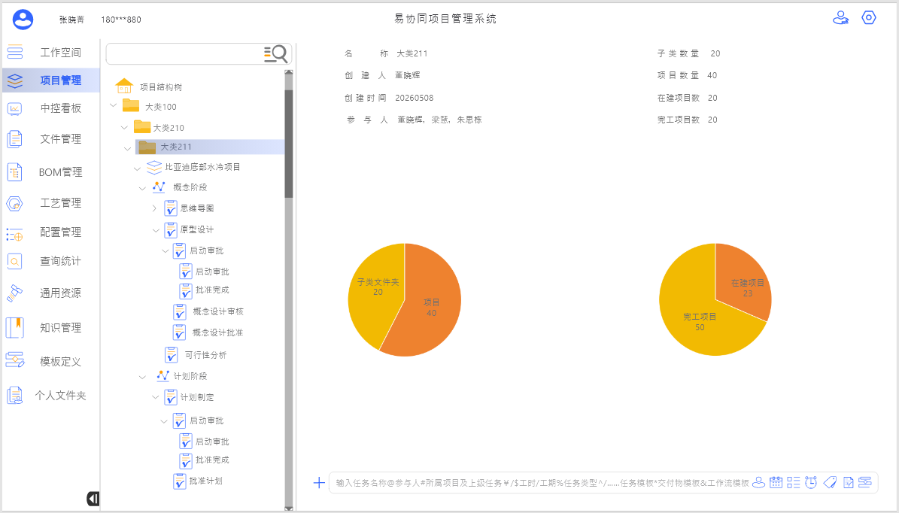
图 11 项目管理文件夹类属性
点击项目节点后右侧显示该项目的基本属性，点击阶段、任务时右侧显示该任务的基本属性。在项目和阶段及任务的基本属性页面下，可以切换右侧页签到计划表、泳道图和甘特图页面，以从不同的角度了解项目和任务详情，同时顶端显示该项目、阶段或任务的推进时序图，如下《项目管理基本属性》图右侧上部显示的进度，从选定对象的开始时间到计划结束时间的跨度内黄色进度条表述已经完结的内容，蓝色进入表示已经开始尚未完结的内容。
选择项目、阶段、任务对象时右侧下部的新建任务快捷输入栏中输入新任务为所选定对象创建下一级任务，并可以通过@、#、￥、%、^、&、*等特殊字符或者点击后面的设置按钮完成当前任务的个属性设置。

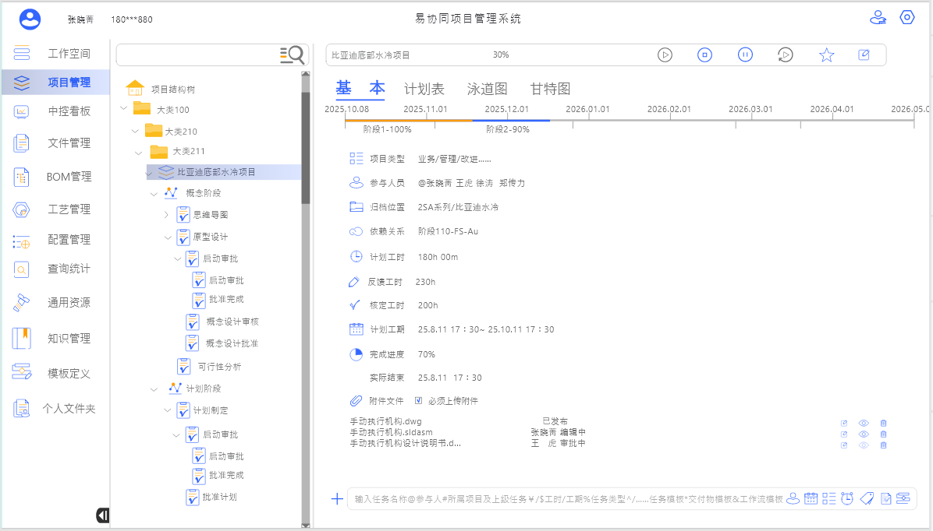
图 12 项目管理基本属性
在项目结构树为根节点悬停鼠标1秒（或者半秒）会弹出悬浮菜单栏，菜单包括：新建文夹（项目分类）、新建项目；在文件夹悬停鼠标1秒（或者半秒）会弹出悬浮菜单栏，菜单包括：新建文件夹（项目分类）、新建项目、通过项目模板创建项目、编辑文件夹、删除文件夹、加载工作流；在项目节点悬停1秒（或者半秒）会弹出悬浮菜单栏，菜单包括：新建任务（阶段，在项目节点下一级的任务默认为阶段类型任务）、编辑项目、删除项目、设置项目参与人、设置工时、设置工期、设置项目模板、设置提醒策略和加载工作流程；在任务（或者阶段）节点悬停1秒（或者半秒）会弹出悬浮菜单栏，菜单包括：新建任务、编辑任务、删除任务、设置任务负责人/参与人、设置任务工时、设置任务工期、设置任务类型、设置提醒策略和加载工作流程。
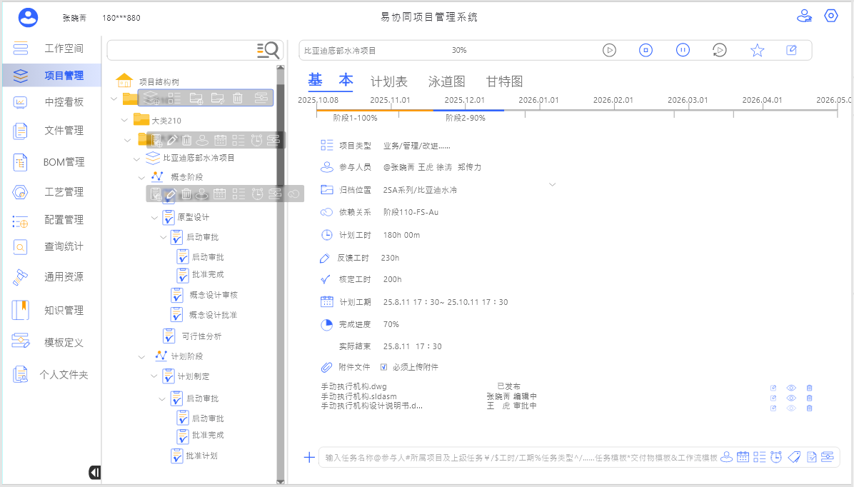
图 13 项目管理悬浮菜单
在项目管理界面的项目结构树的任务节点上悬浮弹出快捷菜单时，选择按钮可以对当前任务进行依赖关系设置，也可以通过任务的基本属性依赖关系前的图标设置当前任务的依赖关系。依赖关系共有当前任务的开始取决于特定任务的开始（SS，即同步开始）、当前任务的开始取决于特定任务的结束（SF，即顺序开始）、当前任务的结束取决于特定任务的开始（FS）、当前任务的结束取决于特定任务的结束（FF）。依赖关系设置的操作过程为：确定当前任务（如悬停或着选择具体任）->执行依赖关系设置快捷按钮->选定特定任务->在特定任务后下拉选择当前任务的开始或者结束取决于特定任务的开始或结束的逻辑关系。
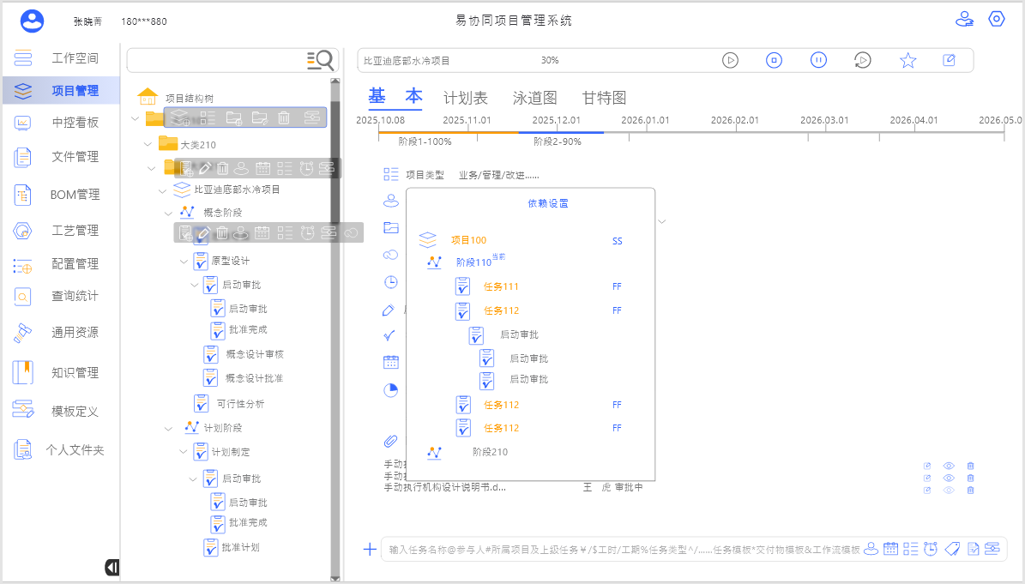
图 14 任务依赖设置
项目管理的计划表页签用于以表格形式展示所选定项目和阶段及任务及其下各级任务的基本属性。当前页签下，用户在项目结构树区域通过编辑悬浮按钮执行编辑命令时，当前表格的前部行处于可编辑状态，编辑后在焦点离开时自动保存编辑结果。当选择启用按工期自动顺延开关时，修改一个任务的计划开始和计划结束时间时后续全部任务的计划开始和计划结束时间同步按照各自计划工期和依赖关系自动顺延。对于已经开始的任务，只允许修改计划结束时间。计划表任务较多时，可以通过勾选仅显示阶段任务、仅显示里程碑任务等开关调整显示的任务范围。
在项目管理页面结构树上选定项目、阶段、任务时，右侧页面顶部由当前选定对象的操作行。包括当前对象名称（XX项目或者XX任务）、完成百分比统计以及开始、暂停、停止、重新开始、关注、取消关注和编辑按钮。
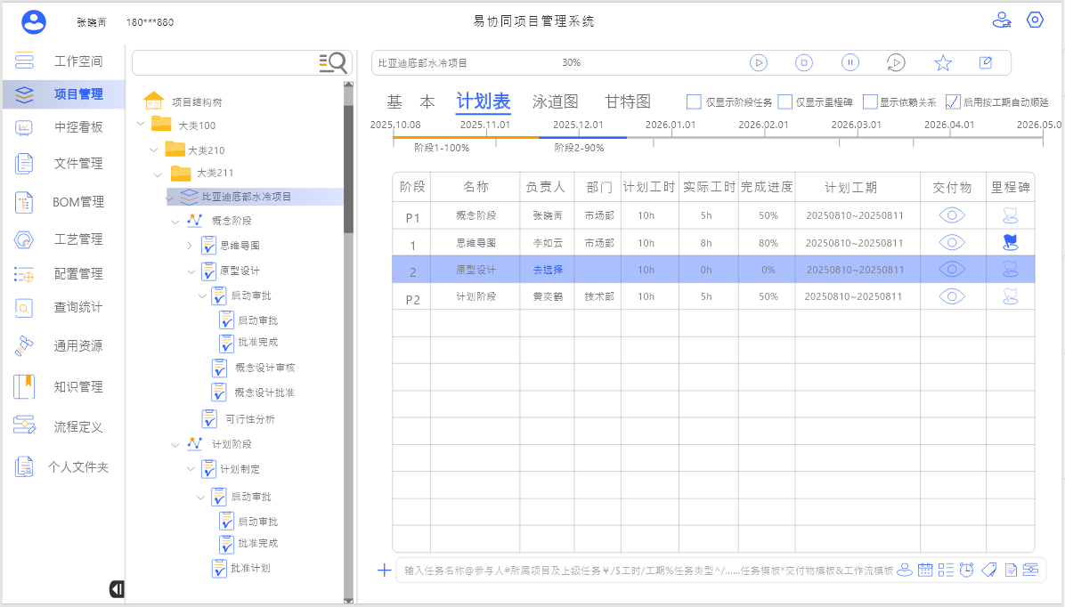
图 15 项目管理计划表
项目管理页签的泳道图是以泳道的形式表达项目过程中重要节点交付物、里程碑等分布和完成情况的一种展现形式。其中泳道的行为部门，部门可以在本系统的设置中项目组织结构中进行定义。具体项目显示哪些部门，取决于该项目全部任务负责人、参与人在项目组织架构中所需的部门情况；泳道图的列是时间跨度，包含一条竖向的当前时间线，整体时尚用不同颜色表示了已完成（黄色）、已开始未完成（蓝色）和未开始（灰色）的交付物状态。
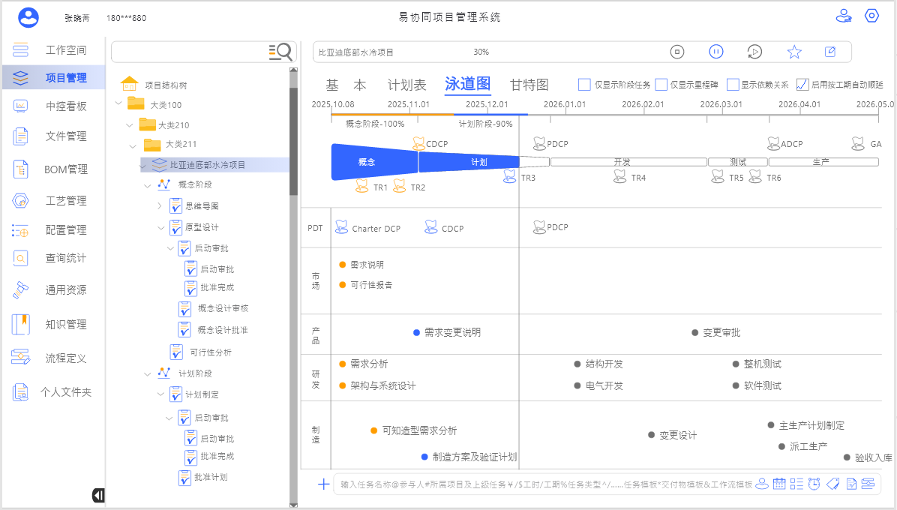图 16 项目管理泳道图
项目管理的甘特图页签是通过甘特图的形式将选定对象（项目或者阶段及任务）的计划情况和计划执行情况，可以通过打开依赖关系开关显示个任务的依赖关系。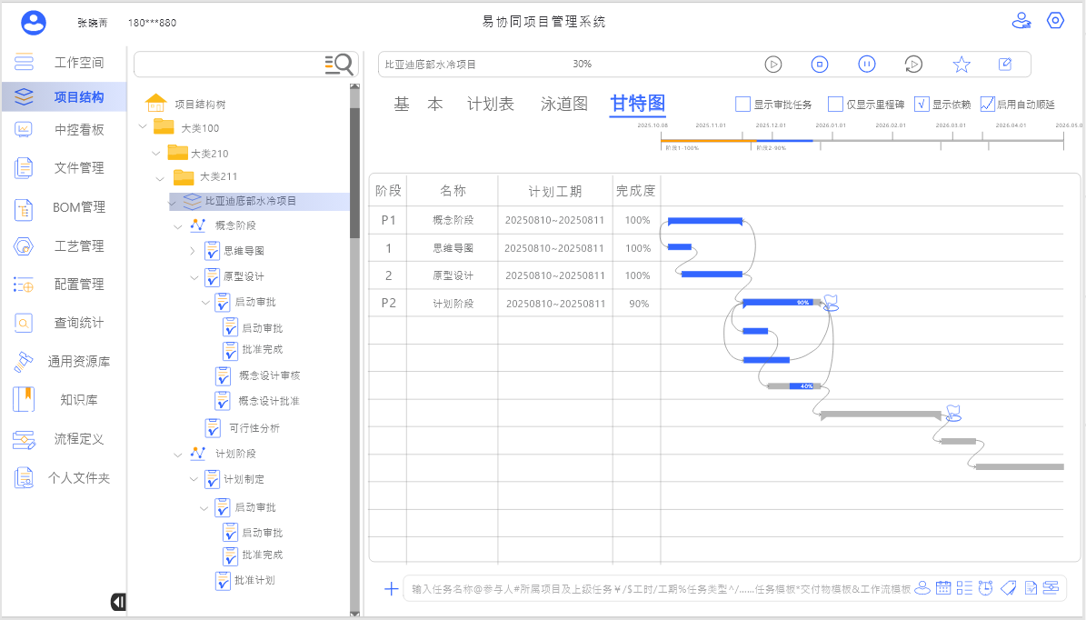
图 17 项目管理甘特图
项目管理的甘特图页签可以通过在甘特图上悬停鼠标的方式点出该任务的基本属性书签，书签内容包括负责人、参与人、计划工时和已完成工时等。

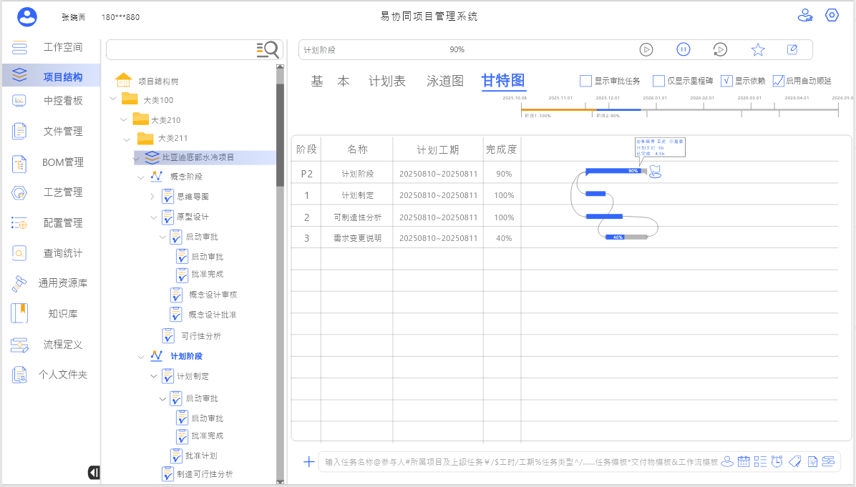
图 18 项目管理甘特图悬浮属性框

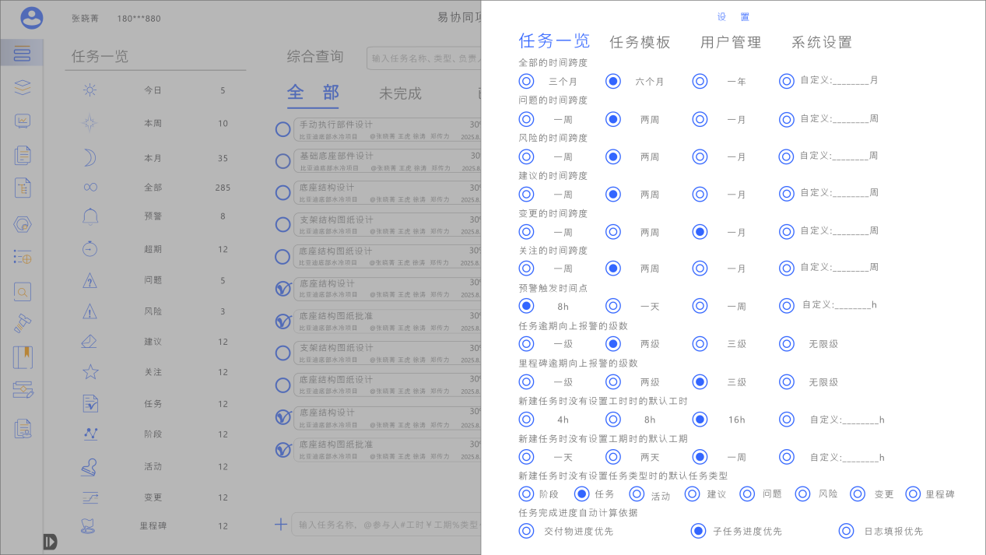
图 19 系统设置

中控看板
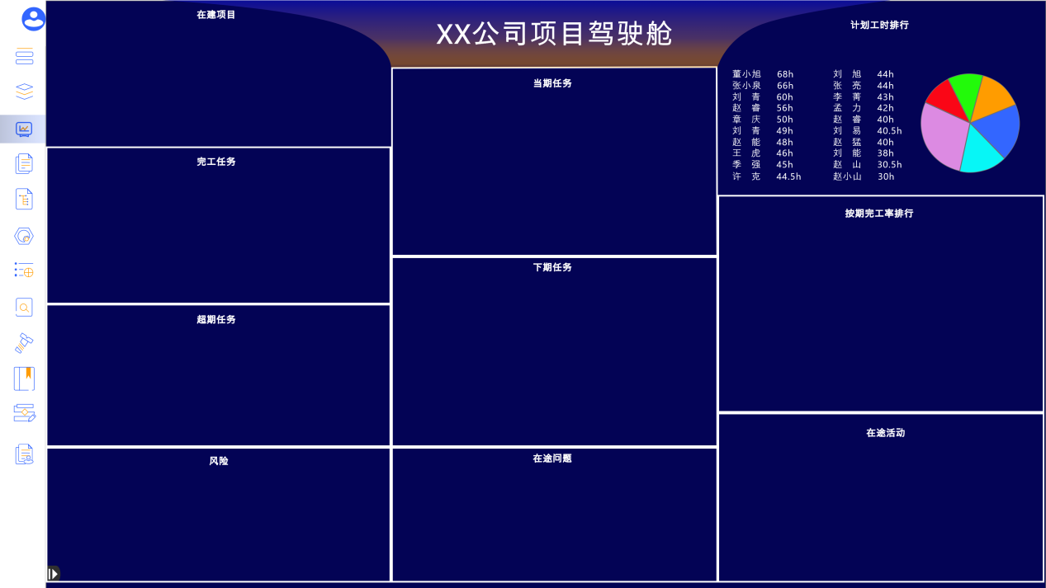
图 20 中控看板

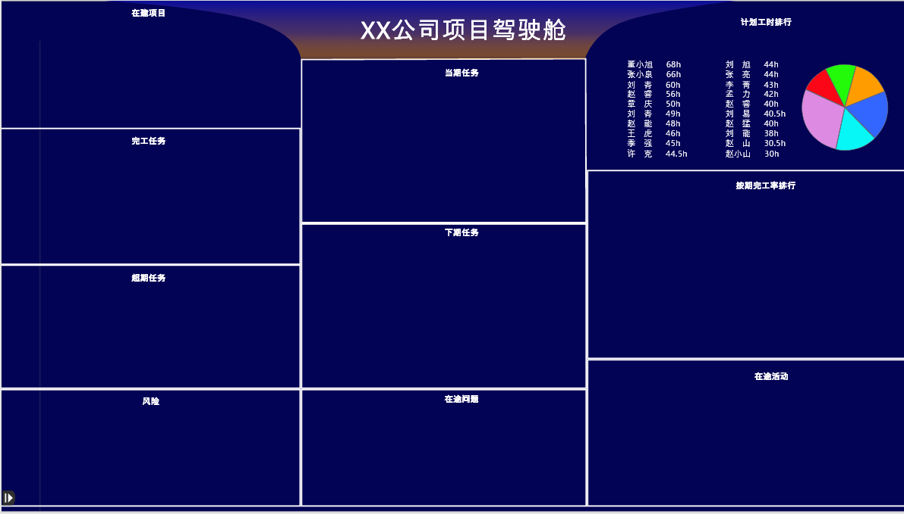
图 21 中控看板全屏

